ご紹介いただく先生方へのご案内

りんくう総合医療センター 出生前カウンセリングへのご紹介要領

**【紹介の手順】**

1. 出生前診断・検査の実施にあたり、出生前カウンセリング外来の遺伝カウンセリングを行いますので、受診には必ずご予約をお願いします。

診察曜日：火曜日、水曜日は午後、金曜日は午前となります。

1. 当院で対応している出生前検査は、NIPT、NT計測、クアトロ検査、羊水検査になります。
2. 予約は分娩予定日が確定してから、妊娠10週～妊娠15週頃の受診できる時期にお願い

いたします。妊娠16週以降での受診をご希望される際はお電話でご連絡ください。

なお、NIPTを希望される場合には、妊娠14週6日までの受診予約をお願いします。NIPT

の採血は妊娠11週0日から妊娠14週6日となります。NIPTを希望される方はご夫婦で

の来院をお願いします。

NT計測は胎児の大きさによりますが、多くの場合は妊娠11週半ばから13週半ばまでが

測定可能です。

④貴院から妊婦さんにお渡しいただくもの

・貴院からの紹介状

・出生前カウンセリング外来問診票

・羊水検査希望の場合は血液型（ABO 型と Rh 型）と感染症の検査結果のコピー

・出生前カウンセリング外来を受診される方へ

出生前カウンセリング外来問診票（院外用）　　　　　　記入日（西暦）　　　　年　　　月　　日

氏名　＿＿＿＿＿＿＿＿＿＿＿　生年月日＿＿＿＿＿＿＿＿　年齢＿＿歳

体重＿＿＿＿㎏　身長＿＿＿＿cm

ご住所＿＿＿＿＿＿＿＿＿＿＿＿＿＿＿＿＿＿＿＿＿＿＿＿＿＿＿＿＿＿＿

連絡先Tel＿＿＿＿＿＿＿＿＿＿＿＿＿＿＿＿＿＿＿＿＿＿＿

1. 以前の妊娠について最初から順に記入してください。（今回の妊娠は除きます）

1. ＿＿＿＿年　＿＿月　出産（普通分娩・帝王切開）・流産・中絶　（　　　　　　　　　）男・女

2. ＿＿＿＿年　＿＿月　出産（普通分娩・帝王切開）・流産・中絶　（　　　　　　　　　）男・女

3. ＿＿＿＿年　＿＿月　出産（普通分娩・帝王切開）・流産・中絶　（　　　　　　　　　）男・女

4. ＿＿＿＿年　＿＿月　出産（普通分娩・帝王切開）・流産・中絶　（　　　　　　　　　）男・女

5. ＿＿＿＿年　＿＿月　出産（普通分娩・帝王切開）・流産・中絶　（　　　　　　　　　）男・女

6. ＿＿＿＿年　＿＿月　出産（普通分娩・帝王切開）・流産・中絶　（　　　　　　　　　）男・女

7. ＿＿＿＿年　＿＿月　出産（普通分娩・帝王切開）・流産・中絶　（　　　　　　　　　）男・女

1. 本日の受診まで以下のいずれの施設で診療を受けられていますか。

（　　）　りんくう総合医療センター・市立貝塚病院

（　　）　その他の医療機関　　医療機関名；＿＿＿＿＿＿＿＿＿＿＿　担当医師；＿＿＿＿＿＿＿

1. 相談にいらした理由を教えてください。

□高齢妊娠

□エコー等で胎児に気になることを指摘されている

（　　　　　　　　　　　　　　　　　　　　　　　　　　　　　　　）

□これまでに染色体疾患の赤ちゃんを妊娠したことがある

（　　　　　　　　　　　　　　　　　　　　　　　　　　　　　　　）

□家族が心配している→だれがどんな心配をされていますか。（　　　　　　　　　　　　　　）

□その他（　　　　　　　　　　　　　　　　　　　　　　　　　　　）

1. 出生前検査について

□とりあえず、話を聞いてみたい。

□検査を受けるか迷っている。

□検査を受けたい。→現時点でのご希望を下記からお選びください。

□NIPT　　□母体血清マーカー（クアトロ検査）　□NT検査　　□羊水検査　□未定

1. ご自身の既往歴や現病歴などについてお教え下さい。

・現在通院されている病気がありますか。□なし　□あり

（　　　　　　　　　　　　　　　　　　　　　　　　　　　　　　　）

・その他に以前罹った病気や手術をされたことがありますか。□なし　□あり

（　　　　　　　　　　　　　　　　　　　　　　　　　　　　　　　）

・現在使用中のお薬はありますか。□なし　□あり

（　　　　　　　　　　　　　　　　　　　　　　　　　　　　　　　）

・喫煙について　□喫煙なし　□喫煙あり（　本／日）

・血液型について　A・B・O・AB型　Rh式血液型　＋・－・不明

・アレルギーについて　□なし　□あり（　　　　　　　）

1. 分娩予定日　　　　＿＿＿＿年　＿＿＿月　＿＿＿日

本日の妊娠週数　　＿＿＿週　＿＿＿＿日　予定日の時点での年齢＿＿＿＿歳

1. 赤ちゃんの人数　　（　）ひとり　（　）ふたご　（　）みつご以上
2. 今回の妊娠方法

□自然妊娠　□タイミング療法　□人工授精

□体外受精　□顕微授精

→採卵時の年齢　＿＿歳　＿＿ヶ月（採卵日；　　　　年　　月　　日）

　男性因子　□なし　□あり

1. ご結婚について

□未婚（入籍予定　□あり　□なし　□未定）

□既婚（　　　歳）　　□離婚（　　　歳）　□再婚（　　　歳）

⑧　パートナー（夫）について

　お名前　＿＿＿＿＿＿＿＿＿＿＿＿＿　　現在　＿＿＿＿歳

・血縁関係　□なし　□あり（いとこ婚・その他　　　　　　）

・喫煙　□なし　□あり（　　本/日）

1. その他ご心配なことや気になっていることなどなんでもお書きください。

以上です。ありがとうございました。

外来受診時にお持ちください。

**出生前カウンセリング外来を受診される方へ**

妊婦さんやご家族に事前に詳しい情報を入手していただくために、以下の資料を準備しております。カウンセリングを充実させるためにも、可能ならば下記をご覧の上お越しください。

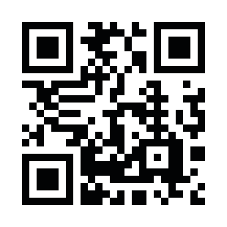　　　　　　　　①公的機関である出生前検査認証制度等運営員会のホームページ

<https://jams-prenatal.jp/>

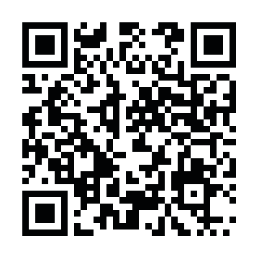　　　　　　　　　②出生前検査認証制度等運営員会のホームページよりNIPT説明書（冊子版）

<https://jams-prenatal.jp/file/nipt_setsumei_sasshi.pdf?20240425>

　　　　　　　　　（全般的な情報がありますのでNIPT以外のご希望の方もお読みください）

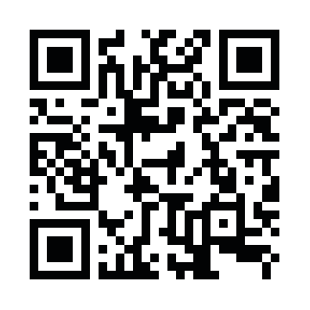

　　　　　　　　③検査会社が作成した出生前検査に関する動画（約20分です）

**注意事項**

●可能な限り、ご夫婦でご一緒にお越しください。NIPTをご希望の方はご夫婦での来院が必要となります。

●外来受診日に以下の週数であれば、当日の採血が可能です。

・新型出生前診断（NIPT）：妊娠 11 週から妊娠14週6日まで

・クアトロテスト（母体血清マーカー検査）：妊娠 15 週以降

●羊水検査は当日の検査はできません。

●NT計測に関しては赤ちゃんの大きさによって

は行えないこともあります。

●当日の受診状況により、診療開始が多少遅れ

ることもありますのでご了承ください。